Lebenslauf

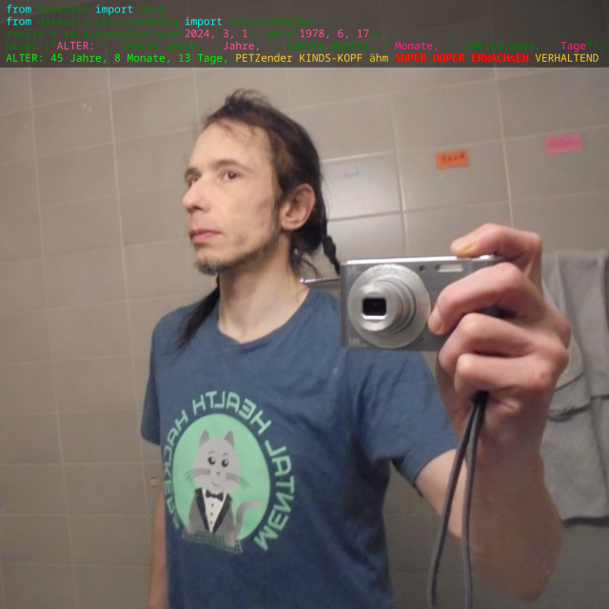
Persönliche Daten Marc jr. Landolt
eidg. dipl. Informatiker HF
Neuenburgerstrasse 6
5004 Aarau
+41 (0)78 674 15 32
mail@marclandolt.ch
Heimatort Aarau
Geburtsdatum 17.06.1978
https://hackerscardgame.ch bzw https://hackerscardgame.org

01.2017 – heute Vertreibung aus dem Rombachtäli
Selbsthilfegruppen Arbeit in Auisten-, Schizophrenie-, Depressions- und Suizid-
Gruppen mit +/- Gleichaltrigen und Jüngeren, das ist kein
Egoismus, aber die Psychiatrie Königsfelden hat mir allenfalls vorsätzlich ein
generalisiertes Traumata vor älteren Menschen verpasst, da werde ich suizidal

Projekte: https://suizid-app.ch / https://bourdieu-app.ch

01.2015 – 05.2017 Arbeitslos
Krankheitsbedingt, Hr. Dr. Pfisterer, Aarau hat mir 2002 Schizophrenie
angehängt obwohl es eher Liebeskummer oder Autismus ist. Sogar die
Gerichte vertuschen dass man mich als Snitch missbraucht

03.2014 – 08.2014 CSB Automation AG, Kestenholz
Software Entwicklung für Prototyp, Auslandprojekt
Berufliche Laufbahn
01.2013 – 12.2013 Arbeitslos
Krankheitsbedingt

04.2012 – 11.2012 Prime Vision AG, Aarau
System Engineer und Support

01.2011 – 03.2012 Now Consulting, Sarmenstorf
System Engineer, Solution Architect und Support

06.2008 – 12.2010 Technische Betriebe Suhr / Ziknet
Technischer Sachbearbeiter / 2nd und 3rd Level Support, Spezielle
DB-Queries, Dokumentation, Beratung / Verkauf

06.2006 – 06.2008 ABB Low Voltage Power, Lenzburg, Temporär
Aufbau von modularen Niederspannungsanlagen

03.2005 – 05.2006 Laube & Co, Mellikon: Servicetechniker und Informatiker
Service Techniker (Abkantpressen, Blechscheren)
CAD / CAM Schulungen, Server- und Client Support, Hardware

05.2002 – 03.2005 Diverse Temporäre Anstellungen
Hauser Steuerungstechnik (Elektromechaniker, Inbetriebnahme)
Chateau Mosimann (Chauffeur und Tellerwascher)
Thyssen Henschel Airport (Flughafen Unique – Elektromonteur)
Mechtronik (Maschinenoperateur, Stanzmaschine)
Elro AG (Elektromechaniker, Prüffeld)
Renovit AG (Brandsanierer)
bo Büro-organisations ag (Zügelmann)
Transport AG Aarau (“Abfallbewirtschafter”)

01.2001 – 10.2001 Steueramt des Kantons Aargau, Aarau: IC-Techniker
Client- und Serversupport, Hardware, Dokumentation
selber Gekündigt wegen Studienbeginn

11.1999 – 11.2000 ABB Flexible Automation AG, Zürich: Systemadministrator
Client- und Serversupport, Hardware, Betreuung CAD, Dokumentation
Kündigung wegen Militär

07.1995 – 07.1999 ABB Lernzentren, Elektromechaniker Lehrling
Grundausbildung und Berufsmatura

07.1991 – 07.1995 Bezirksschule Aarau

10.2011 – Fachhochschule
Weiterbildungen
FFHS Regensdorf, Fachrichtung Informatik

10.2006 – 11.2009 Technikerschule
ABB Technikerschule Baden, Fachrichtung Informatik

08.2005 – 08.2005 CAD/CAM Kurs AP100 Bend
Amada SA, Paris

08.2001 – 08.2003 Fachhochschule
FHA

02.1999 – 05.1999 C++ Kurs
Berufsschule Aarau

09.1998 – 09.1998 Service Kurs S4c (Industrieroboter)
ABB Flexible Automation, Friedberg DE

12.1997 – 01.1998 Programmierkurs 1 & 2 S4c (Industrieroboter)
Industrieroboter der ABB Flexible Automation AG

01.1997 – 06.1997 Zusatzausbildung Konstruktion
ABB Lernzentren AG, Baden

12.1996 – 12.1996 J + S Leiter I
Wandern und Geländesport

08.1992 – 04.1993 SLRG Rettungsschwimmer Jugendbrevet
Diverses

Sprachen Deutsch, Englisch, Französisch

Programmier- C64 Basic, Turbo Pascal, C/C++, wenig RUST, Java (JSP, EJB, JPA)
sprachen C# .Net, DirectX, ASM, Siemens S7 (KOP, FUP, AWL, SCL), S4c MSSQL, MySQL, python 2/3, Android Framework, iOS Framework,
CI/CD (inklsuive DEVOPS)

Hobbies

Sport Schwimmen, Velofahren, virtuelle Jägerstände virutell ausräuchern

Musik Synthesizer, Elektronische Musik

Sonstiges lesen, weiterbilden, programmieren, Demoscene, Hacking und
Social Engineering im Rahmen des gesetzlichen Erlaubten

Referenzen
Zeugnisse

Zeugnisse stehen auf http://www.marclandolt.ch/Beruf/Zeugnisse.pdf zum
Download bereit

Referenzen werden auf Anfrage gerne angegeben

